- PHÂN TÍCH ĐỊNH TÍNH QUY TRÌNH QUẢN LÝ BÁN HÀNG
  - Phân tích giá trị gia tăng
Bảng 4.8: Phân tích giá trị gia tăng: Quy trình quản lý bán hàng
Liệt kê (bước) | Phân loại | Mô tả | Khắc phục
Create Lead Pool | BVA | Xây dựng nguồn khách hàng tiềm năng. | Tự động hóa thu thập và quản lý Lead bằng CRM.
Follow-up Leads | BVA | Duy trì liên hệ và theo dõi khách hàng tiềm năng trong quá trình bán hàng. | Chuẩn hóa quy trình và lịch trình Follow-up.
Client Meeting | VA | Thu thập và làm rõ yêu cầu của khách hàng. | Sử dụng biểu mẫu thu thập yêu cầu thống nhất.
Make Proposal/Estimate | VA | Xây dựng giải pháp và ước lượng chi phí phù hợp với yêu cầu khách hàng. | Chuẩn hóa quy trình Estimation và tăng cường phối hợp với Tech Team.
Make Quotation | VA | Lập và gửi báo giá cho khách hàng. | Chuẩn hóa mẫu báo giá theo từng loại dự án.
Rà soát pháp lý hợp đồng | BVA | Kiểm tra tính pháp lý trước khi ký kết hợp đồng. | Chuẩn hóa mẫu hợp đồng và điều khoản pháp lý.
Ký hợp đồng và bàn giao Production | VA | Hoàn tất ký kết và chuyển giao dự án cho bộ phận triển khai. | Chuẩn hóa quy trình bàn giao giữa Sales và Production.
Revenue Collection | BVA | Theo dõi và thu hồi công nợ theo hợp đồng. | Thiết lập lịch nhắc thanh toán và theo dõi tự động.
Post-mortem | NVA | Hiện chỉ làm hình thức, ít được dùng để cải tiến thực sự. | Gắn Post-mortem với hành động cải tiến cụ thể, có theo dõi.

- Phân tích sự lãng phí
Bảng 4.9: Phân tích sự lãng phí: Quy trình quản lý bán hàng
Liệt kê | Mô tả | Khắc phục
Move | Proposal, Quotation và hợp đồng phải chuyển qua nhiều bộ phận (Sales, Tech, Legal và Client) để rà soát và chỉnh sửa, làm tăng thời gian xử lý. | Sử dụng hệ thống quản lý tài liệu tập trung và chuẩn hóa quy trình phối hợp giữa các bộ phận.
Hold | Việc xây dựng Proposal và Estimate bị chậm do phải chờ Tech Team phân tích yêu cầu và thực hiện Estimation. | Quy định thời gian phản hồi (SLA) cho hoạt động Estimation và tăng cường phối hợp giữa Sales và Tech Team.
Overdo | Proposal và Quotation phải chỉnh sửa nhiều lần do yêu cầu khách hàng chưa được thu thập và làm rõ đầy đủ từ đầu. | Chuẩn hóa biểu mẫu thu thập yêu cầu trong Client Meeting và xác nhận yêu cầu trước khi lập Proposal.

- Phân tích các bên liên quan
Bảng 4.10: Phân tích các bên liên quan: Quy trình quản lý bán hàng
Bên liên quan | Mối quan tâm chính | Rủi ro tiềm ẩn nếu quy trình không hiệu quả
Khách hàng | Giải pháp phù hợp, báo giá hợp lý, triển khai đúng tiến độ. | Mất niềm tin nếu Proposal, Quotation chậm hoặc không đáp ứng yêu cầu.
Sales Representative | Chốt hợp đồng đúng tiến độ, đạt chỉ tiêu doanh số. | Mất cơ hội kinh doanh do phản hồi khách hàng chậm hoặc Proposal kéo dài.
Tech Team | Phân tích yêu cầu và Estimation chính xác. | Estimation không chính xác, ảnh hưởng đến chi phí và tiến độ dự án.
Legal Consultant | Hợp đồng đầy đủ và đúng quy định pháp lý. | Rủi ro pháp lý nếu hợp đồng thiếu hoặc sai điều khoản.
Finance/Accountant | Thu hồi công nợ đúng hạn. | Chậm thu hồi công nợ hoặc phát sinh nợ quá hạn.

- Pareto Chart
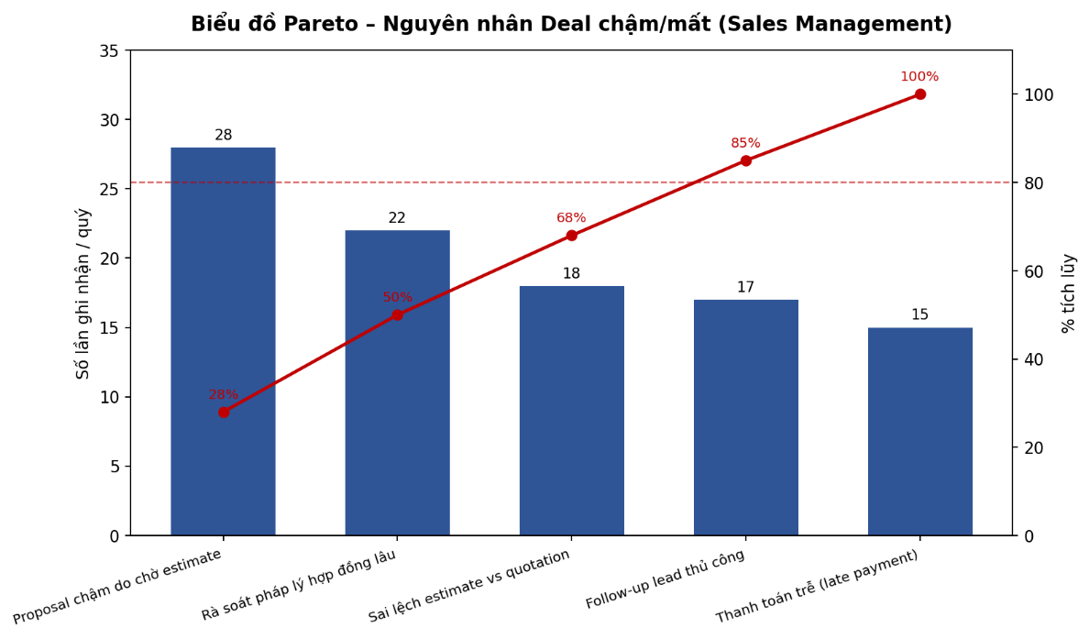
Hình 4.2: Biểu đồ Pareto: Nguyên nhân Deal chậm/mất
- Bảng đăng ký phát hành vấn đề
Bảng 4.11: Đăng ký phát hành vấn đề: Quy trình quản lý bán hàng
Tên vấn đề | Giả định | Tác động định tính | Tác động định lượng | Cải tiến
Proposal chậm do chờ Estimate | Thời gian thực hiện Estimation chưa được quy định rõ. | Khách hàng chờ lâu, ảnh hưởng cơ hội ký kết hợp đồng. | Thời gian chờ Estimate trung bình 3–4 ngày. | Quy định SLA cho hoạt động Estimation hoặc bố trí nhân sự Presale chuyên trách.
Rà soát pháp lý hợp đồng kéo dài | Quy trình rà soát hợp đồng chưa được chuẩn hóa. | Kéo dài thời gian ký hợp đồng. | Trung bình 3–5 ngày rà soát, có thể lên 7 ngày với hợp đồng phức tạp. | Chuẩn hóa mẫu hợp đồng và xây dựng thư viện điều khoản mẫu.
Sai lệch Estimate và Quotation | Yêu cầu khách hàng chưa được thu thập đầy đủ. | Phải điều chỉnh Proposal hoặc Quotation, ảnh hưởng uy tín doanh nghiệp. | 15–20% deal cần điều chỉnh quotation sau khi gửi. | Chuẩn hóa biểu mẫu thu thập yêu cầu và xác nhận yêu cầu trước khi Estimation.
Follow-up Lead chưa hiệu quả | Việc theo dõi Lead còn thực hiện thủ công. | Dễ bỏ sót khách hàng tiềm năng và chậm phản hồi. | Tỷ lệ lead bị “nguội” do thiếu follow-up khoảng 10–15%. | Áp dụng hệ thống CRM để quản lý Lead và nhắc lịch Follow-up tự động.
Thanh toán chậm (Late Payment) | Công tác theo dõi và nhắc thanh toán chưa hiệu quả. | Ảnh hưởng đến dòng tiền của doanh nghiệp. | Tỷ lệ thanh toán chậm khoảng 8–12%. | Thiết lập cơ chế nhắc thanh toán tự động và hoàn thiện điều khoản thanh toán trong hợp đồng.

- Phân tích nguyên nhân gốc rễ (Root-Cause / Why-Why)
  - Proposal chậm do chờ Estimate
- Vì: Hoạt động Estimation chưa được thực hiện kịp thời.
  - Vì: Chưa có quy định thời gian phản hồi (SLA) cho hoạt động Estimation.
  - Vì: Chưa có cơ chế ưu tiên xử lý các yêu cầu Estimation.
- Vì: Thông tin yêu cầu khách hàng chưa được thu thập đầy đủ.
  - Vì: Chưa có biểu mẫu (Brief) chuẩn hóa cho Client Meeting.
  - Vì: Chưa có bước xác nhận đầy đủ yêu cầu trước khi chuyển sang Tech Team.
Nguyên nhân gốc: Quy trình phối hợp giữa Sales và Tech Team trong hoạt động Estimation chưa được chuẩn hóa.
- Rà soát pháp lý hợp đồng kéo dài
- Vì: Quy trình rà soát hợp đồng chưa được chuẩn hóa.
  - Vì: Chưa có thư viện điều khoản và mẫu hợp đồng chuẩn.
  - Vì: Mỗi hợp đồng phải soạn thảo hoặc rà soát lại từ đầu.
- Vì: Thời gian xử lý hợp đồng chưa được quy định rõ.
  - Vì: Chưa có cơ chế ưu tiên đối với các hợp đồng cần xử lý gấp.
Nguyên nhân gốc: Quy trình chuẩn hóa và quản lý hoạt động rà soát pháp lý hợp đồng chưa được thực hiện đầy đủ.
- Sai lệch Estimate và Quotation
- Vì: Thông tin yêu cầu của khách hàng chưa được thu thập đầy đủ.
  - Vì: Chưa có biểu mẫu (Brief) chuẩn hóa trong Client Meeting.
  - Vì: Chưa có bước xác nhận yêu cầu trước khi thực hiện Estimation.
- Vì: Hoạt động Estimation được thực hiện khi thông tin chưa đầy đủ.
  - Vì: Chưa có quy trình làm rõ yêu cầu trước khi lập Proposal và Quotation.
Nguyên nhân gốc: Quy trình thu thập, xác nhận yêu cầu khách hàng và thực hiện Estimation chưa được chuẩn hóa.
- Follow-up Lead chưa hiệu quả
- Vì: Việc theo dõi Lead còn thực hiện thủ công.
  - Vì: Chưa áp dụng hệ thống CRM để quản lý Lead.
  - Vì: Chưa có cơ chế nhắc lịch Follow-up tự động.
- Vì: Việc quản lý Lead chưa được chuẩn hóa.
  - Vì: Chưa có cơ chế phân loại và ưu tiên Lead tiềm năng.
Nguyên nhân gốc: Quy trình quản lý và theo dõi Lead chưa được chuẩn hóa và tự động hóa.
- Thanh toán chậm (Late Payment)
- Vì: Công tác theo dõi và nhắc thanh toán chưa hiệu quả.
  - Vì: Chưa áp dụng cơ chế nhắc thanh toán tự động.
  - Vì: Chưa có quy trình theo dõi và nhắc thanh toán thống nhất.
- Vì: Điều khoản thanh toán trong hợp đồng chưa được hoàn thiện.
  - Vì: Chưa quy định rõ thời hạn thanh toán và biện pháp xử lý khi thanh toán chậm.
Nguyên nhân gốc: Quy trình quản lý công nợ và theo dõi thanh toán chưa được chuẩn hóa.
- PHÂN TÍCH ĐỊNH LƯỢNG QUY TRÌNH QUẢN LÝ BÁN HÀNG
  - Các bước và thời gian xử lý
Bảng 4.12: Các bước và thời gian xử lý: Quy trình quản lý bán hàng
STT | Bước | Thời gian (giờ công)
1 | Tạo và theo dõi Lead | 4
2 | Client Meeting | 3
3 | Phân tích yêu cầu và Estimate cùng Tech Team | 6
4 | Làm Proposal và Quotation | 5
5 | Rà soát hợp đồng | 4
6 | Ký hợp đồng và bàn giao cho Production | 2

Tổng thời gian xử lý cơ bản (90% trường hợp) = 4 + 3 + 6 + 5 + 4 + 2 = 24 giờ công.
Trường hợp phát sinh (10% trường hợp): thêm Chỉnh sửa proposal (5 giờ) + chỉnh sửa hợp đồng (3 giờ) = 8 giờ công → Tổng thời gian xử lý khi có phát sinh = 32 giờ công.
Thời gian xử lý trung bình = (90% × 24) + (10% × 32) = 24,8 giờ công.
Hiệu suất thời gian của quy trình = (Thời gian kế hoạch / Thời gian thực tế) × 100% = (24 / 24,8) × 100% = 96,8%.
- Phân bổ nguồn lực
Bảng 4.13: Phân bổ nguồn lực: Quy trình quản lý bán hàng
Giai đoạn | Nhân sự tham gia | Bộ phận
Tạo và Follow-up Lead | Sales Representative | Phòng Kinh doanh
Client Meeting và Estimate | Sales Representative, Tech Team | Phòng Kinh doanh, Phòng Kỹ thuật
Lập Proposal và Quotation | Sales Representative | Phòng Kinh doanh
Rà soát hợp đồng | Legal Consultant | Phòng Pháp chế
Ký hợp đồng và bàn giao | BOD/CEO, Finance, PM | Ban Giám đốc, Phòng Tài chính, Phòng Dự án

- Bảng phân tích định lượng
Bảng 4.14: Phân tích định lượng: Quy trình quản lý bán hàng
Tiêu chí | Giá trị ước lượng | Gợi ý cải thiện
Thời gian trung bình từ Lead đến Proposal | 5 – 7 ngày làm việc | Chuẩn hóa biểu mẫu thu thập yêu cầu và quy định SLA cho hoạt động Estimation để rút ngắn còn 3 – 4 ngày.
Tỷ lệ Deal thắng (Win Rate) | 20 – 25% | Nâng cao chất lượng Proposal, rút ngắn thời gian phản hồi khách hàng.
Thời gian rà soát hợp đồng trung bình | 3 – 5 ngày | Chuẩn hóa mẫu hợp đồng và xây dựng thư viện điều khoản mẫu.
Tỷ lệ thanh toán chậm (Late Payment) | 8 – 12% | Thiết lập cơ chế nhắc thanh toán tự động và hoàn thiện điều khoản thanh toán trong hợp đồng.
Chi phí cơ hội do Proposal chậm (mất Deal) | Ước tính 30 – 60 triệu đồng/deal mất | Rút ngắn thời gian Estimation và phản hồi khách hàng.
Hiệu suất thời gian quy trình (kế hoạch/thực tế) | 96,8% | Chuẩn hóa quy trình Estimation, áp dụng CRM và thư viện điều khoản mẫu.

- Kết luận
Theo kết quả phân tích định lượng dựa trên ước lượng từ tài liệu quy trình nội bộ, quy trình quản lý bán hàng có thời gian xử lý trung bình khoảng 24,8 giờ công cho một giao dịch (từ lead đến ký hợp đồng), đạt hiệu suất 96,8% so với kế hoạch. Tuy nhiên, các điểm nghẽn chủ yếu vẫn nằm ở hoạt động Estimation, rà soát hợp đồng và theo dõi Lead, làm kéo dài thời gian xử lý và ảnh hưởng đến cơ hội ký kết hợp đồng. Để cải thiện, nhóm đề xuất chuẩn hóa quy trình Estimation, xây dựng thư viện điều khoản hợp đồng, áp dụng hệ thống CRM và cơ chế nhắc thanh toán tự động nhằm nâng cao hiệu quả thực hiện quy trình.

